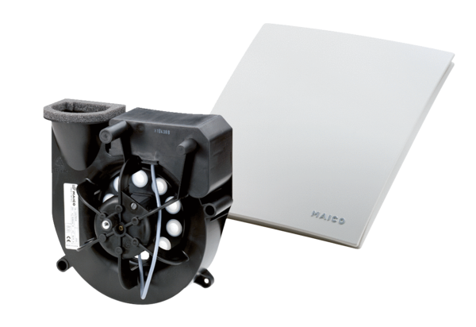Element wywiewowy Centro-HOpakowanie jednostkowe: 1 sztukaAsortyment: B
Numer artykułu: 0084.0187Producent: MAICO

